109年11月4日餐點
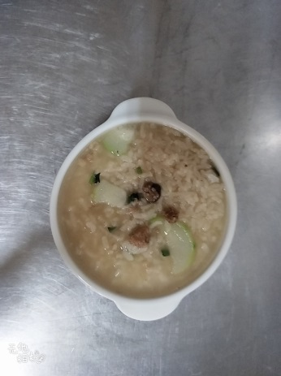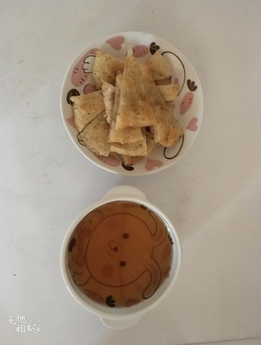
早餐(肉末蔬菜粥) 下午點心(蔬菜餅、麥茶)
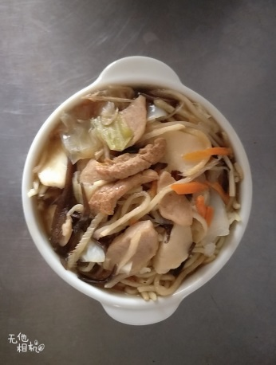
午餐(海鮮麵)

